

МИНОБРНАУКИ РОССИИ
Федеральное государственное бюджетное образовательное учреждение высшего образования
«МИРЭА – Российский технологический университет»
РТУ МИРЭА

Отчет о выполнении лабораторной работы №3
Студент Болдинов Алексей Валерьевич курс 2 группа ЭФМО-02-24

1. Создать 3D модель детали.
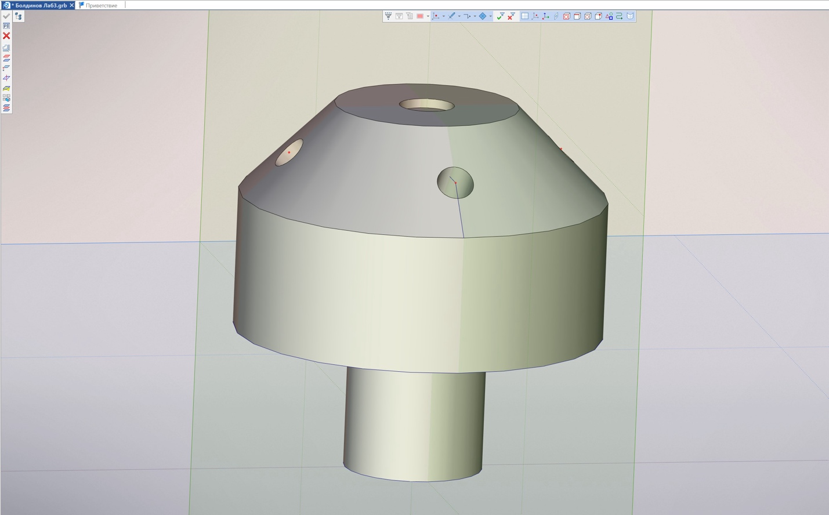
Рисунок 1 – 3D модель детали

2. Создать 3D модель заготовки.
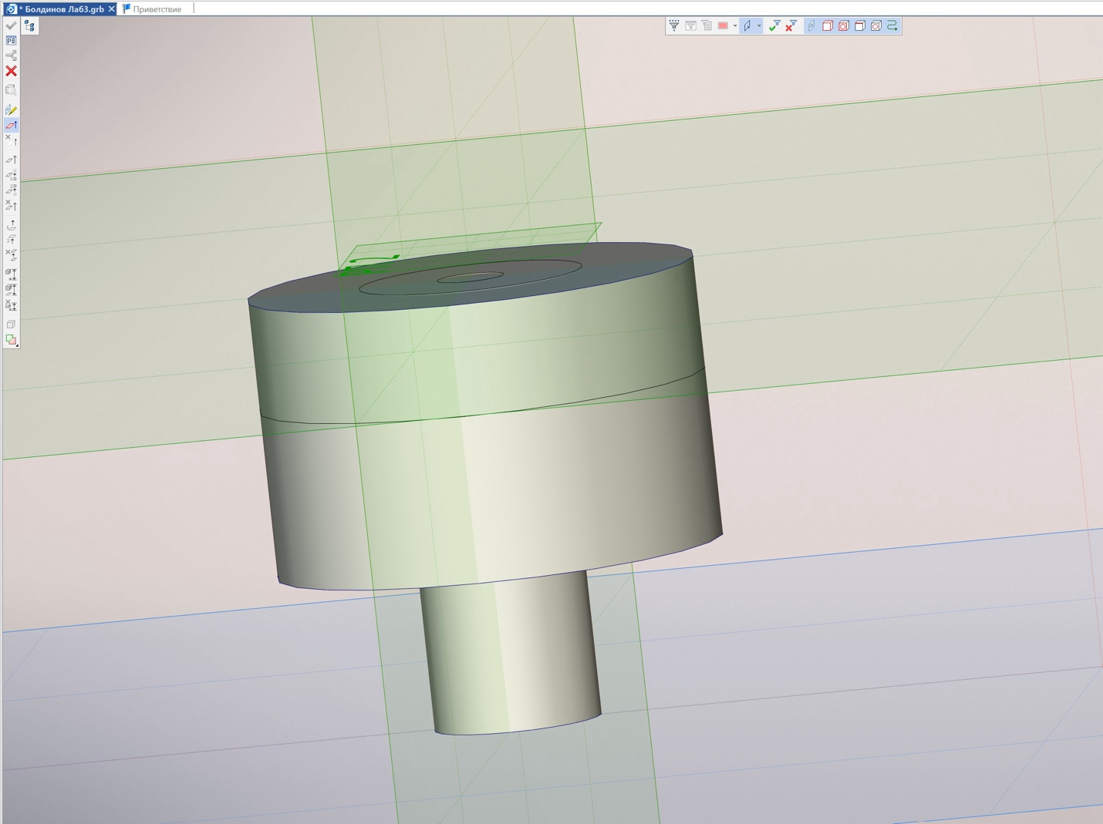
Рисунок 2 – Загатовка

3. Настроить инструменты.
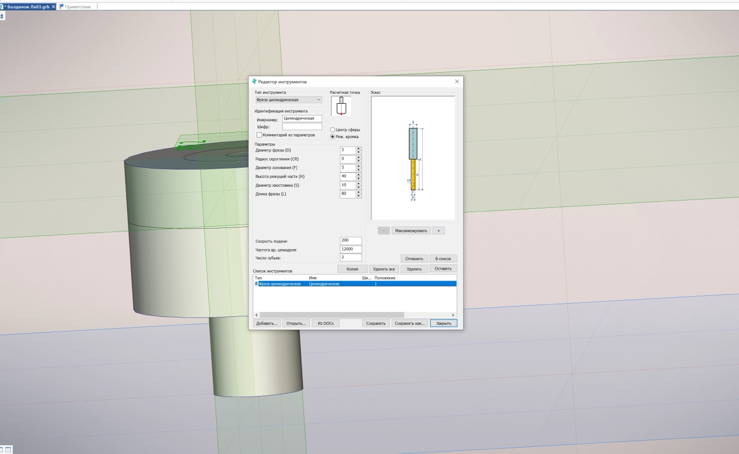
Рисунок 3 – Редактор инструментов

4. Перемещение инструментов (обработка отверстий).
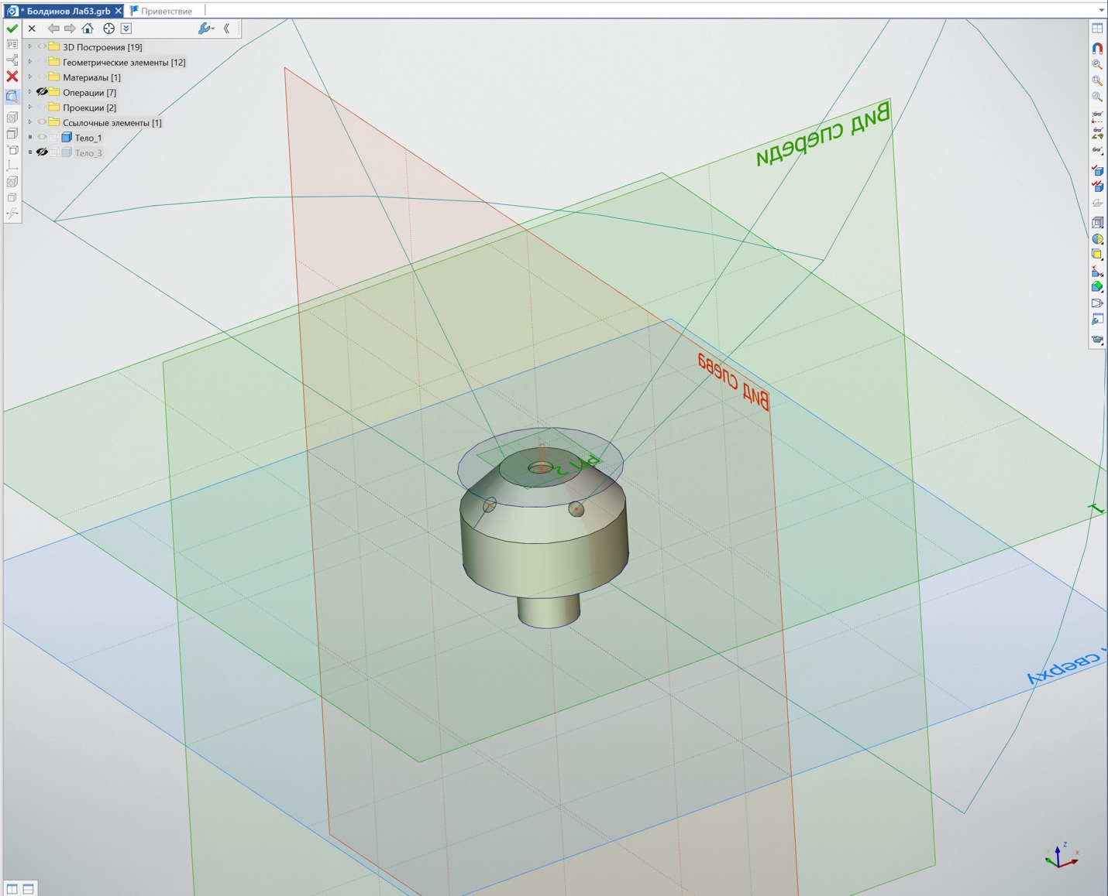
Рисунок 4 – Перемещение

5. G-code.
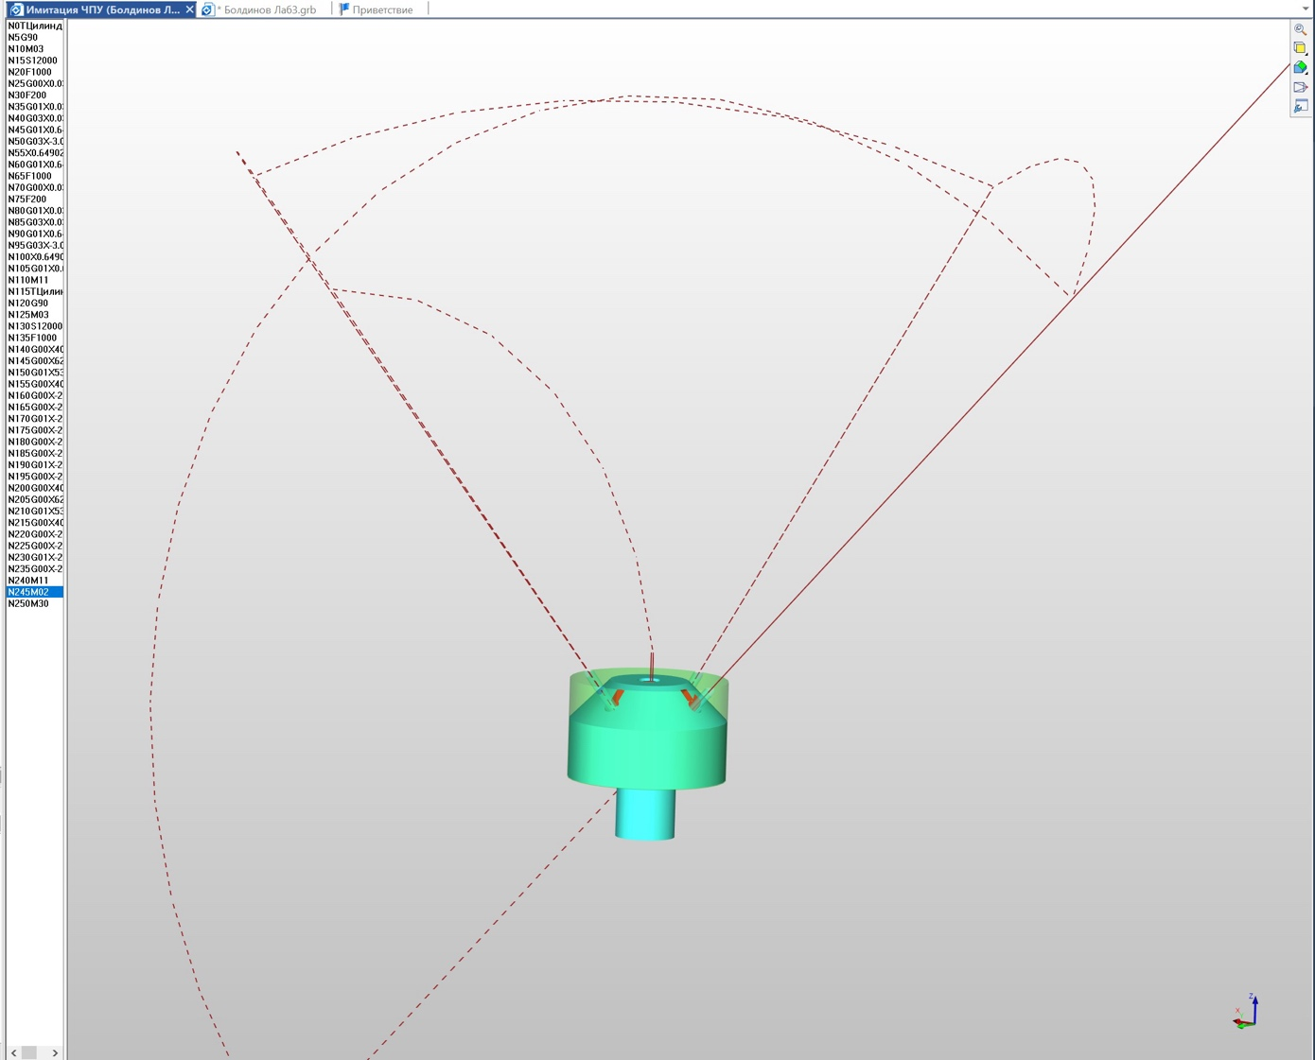
Рисунок 5 - G-code

6. Сохранение G-code.
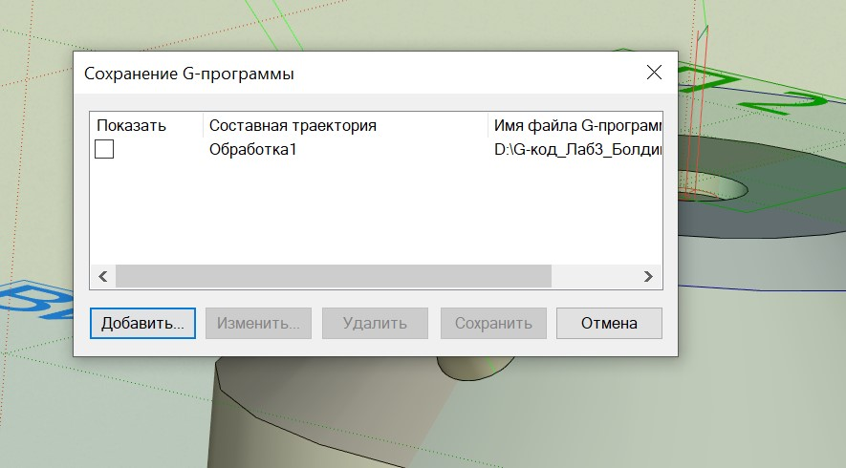
Рисунок 6 – Сохранение G-code

